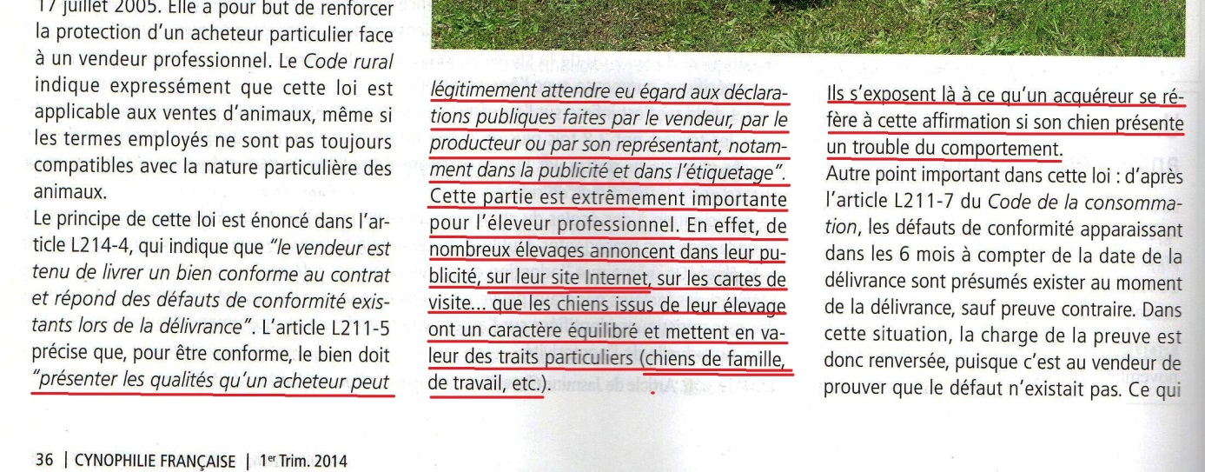

ATTENTION aux sites internet, avant de conclure une réservation, visitez l’élevage, le lieu de naissance et de vie de votre futur compagnon. Vérifiez la sociabilité des parents et leurs conditions de détention. Préservez-vous des risques de trouble du comportement pour votre chiot.

